华北水利水电大学
土木工程专业评估（认证）工作
情况简报

土木工程专业评估（认证）工作办公室主办 第19期

土木工程专业课程教学大纲专题研讨会（2017.9.28）
为保证土木工程专业课程教学大纲编写工作高效有序开展，2017年9月28日，由土木与交通学院副院长李晓克主持，土木工程专业培养方案修订工作小组成员召开专题研讨会。
土木工程专业2017版课程大纲修订工作是基于土木工程专业评估（认证）新标准下的第一轮修订，工作开展过程中遇到了许多新问题和技术难题。为保证课程大纲修订工作的顺利开展，土木工程专业培养方案修订工作小组的核心成员率先完成了各自所负责课程的大纲修订任务，目的是尽快完成一套完善的大纲样本，供全体教师修订课程大纲做参考。
会上，各成员针对课程大纲修订过程中集中出现的问题进行了汇总，通过深入交流和探讨，进一步明确了课程大纲编制的具体要求；同时，研讨并制定了必修和选修理论课程、生产实习及毕业设计等实践环节的课程达成度、毕业要求达成度计算分析原则和方法手段。
本次研讨会历时一整天，统一了认识，明确了思路。下一步，各成员将结合各自负责课程进一步完善大纲，开展达成度试算，完善课程大纲样本及达成度计算参考样本，供全体专业教师参考，以便有效推进2017版土木工程专业课程大纲修订工作；同时为土木工程专业自评报告撰写阶段最核心的课程达成度和毕业要求达成度评价做好准备工作。

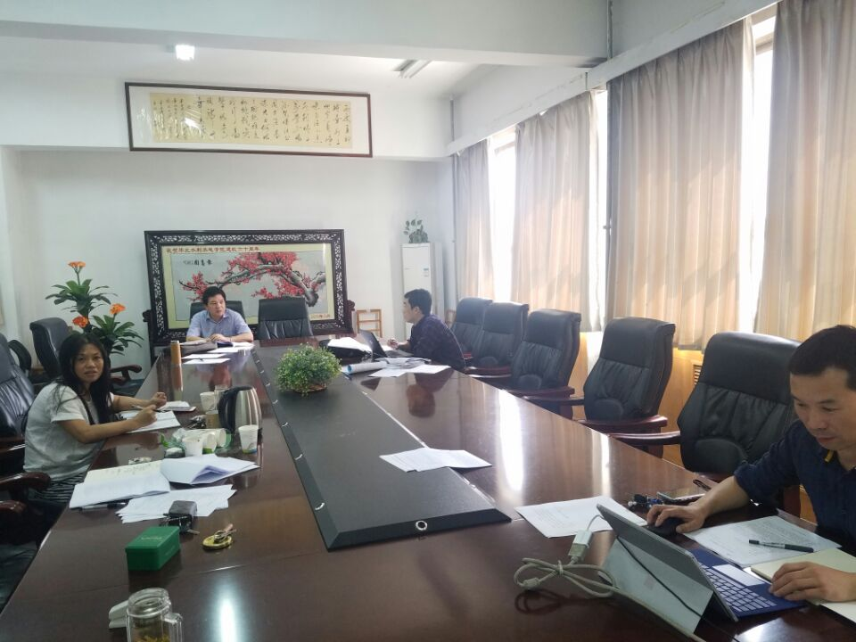
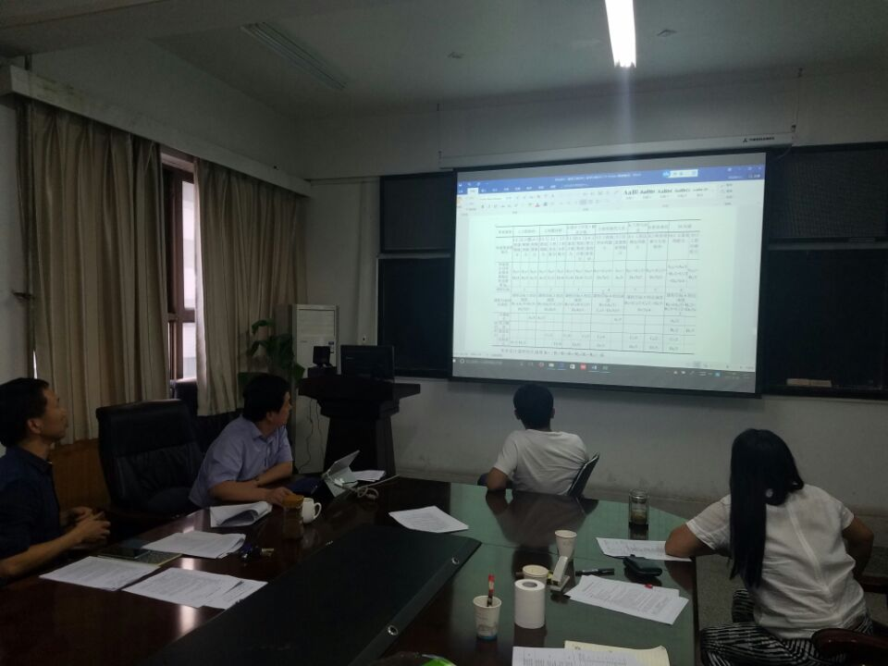

土木工程专业评估（认证）工作办公室
2017.9.29

